TW-LT624管道叉管实验仪

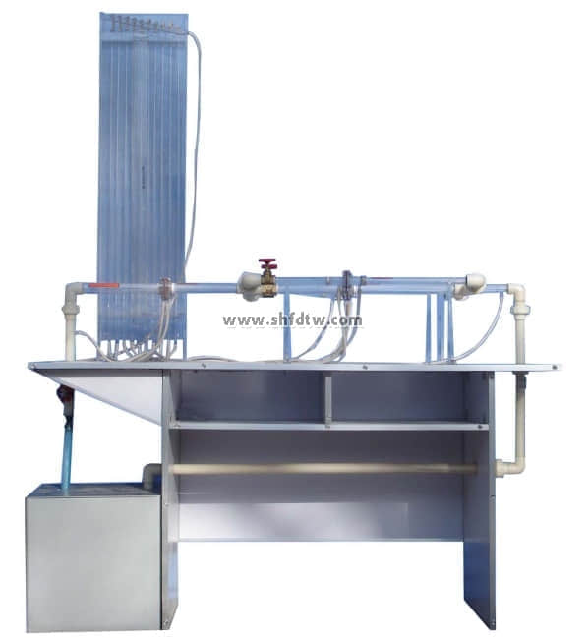

实验目的：

测量叉管测压管水头损失。  
  
主要配置：  
叉管、测压管、计量水箱、水泵、蓄水箱、测压排、刻度标尺、秒表、玻璃温度计、回水系统、不锈钢实验台架。  
  
技术参数：   
1、运行环境：温度0-40℃，相对湿度：≤90%RH，电源：220V/50Hz，可连续操作。  
2、静音环保型水泵：扬程：10m，流量：12L/min，功率：90W。  
3、直管：有机玻璃材质，管径φ32（内径26）mm。叉管：管径φ20（内径14）mm，L=70mm，透明有机玻璃制作。  
4、蓄水箱，500×400×400mm，材质PVC板。  
5、计量水箱：容积10L,透明有机玻璃制作，带计量刻度。  
6、测压计由10根长650mm直径φ8mm的有机玻璃管固定在测压架上，测压架上粘有标尺方便读数，压差计内的指示液为水，无毒、操作安全。  
7、实验所用的流体--水为全循环设计，充分节约水资源。  
8、框架及台面均为304不锈钢材质，结构紧凑，外形美观，操作方便。  
9、外形尺寸：2200×580×800mm（长×宽×高），框架为可移动式设计，带脚轮及禁锢脚。